TÊN CHỦ ĐỀ: CẦU LÔNG
Bài 3: Kĩ thuật phát cầu trái tay
-Ôn một số bài tập bổ trở; Một số động tác di chuyển đã học
-Ôn kĩ thuật đánh cầu thấp tay bên phải.bên trái
- Ôn tập kĩ thuật phát cầu trái tay.
-Học :Một số điều luật cơ bản trong thi đấu cầu lông
I. Mục tiêu bài học

1. Về kiến thức:
- Học sinh biết và thực hiện được một số bài tập bổ trợ; Di chuyển đơn bước tiến phải, tiến trái; Di chuyển đơn bước sang phải, sang trái ; biết và thực hiện được kĩ thuật phát cầu trái tay; .
2. Về năng lực:

2.1 Năng lực đặc thù.
- Năng lực chăm sóc sức khỏe: Bước đầu sử dụng các yếu tố tự nhiên (Không khí, nước, ánh sáng…), dinh dưỡng để rèn luyện sức khoẻ và phát triển tố chất thể lực.
- Năng lực vận động cơ bản: Học sinh thực hiện được một số bài tập bổ trợ ; Di chuyển đơn bước tiến phải, tiến trái; Di chuyển đơn bước sang phải, sang trái ; biết và thực hiện được kĩ thuật phát cầu trái tay; - Năng lực hoạt động TDTT: Học sinh lựa chọn được và thường xuyên tập luyện nội dung bài học phù hợp để nâng cao sức khoẻ.
2.2 Năng lực chung.
- Năng lực tự chủ và tự học: Học sinh biết xem tranh ảnh trong sách giáo khoa phục vụ ND bài học.
- Năng lực giao tiếp và hợp tác: Học sinh trình bày được sản phẩm học tập tương tác và hợp tác với bạn học.
- Năng lực giải quyết vấn đề và sáng tạo: Học sinh thực hiện được các nhiệm vụ học tập, bài tập và trò chơi vận động theo yêu cầu của giáo viên.
3. Về phẩm chất.
- Trung thực: Học sinh tự giác tham gia đầy đủ các hoạt động học tập và hoàn thiện nhiệm vụ vận động.
- Chăm chỉ: Học sinh chủ động hoàn thành lượng vận động của bài tập, tích cực tham gia trò chơi vận động.
- Nhân ái: Học sinh có ý thức tôn trọng ý kiến của các thành viên trong nhóm khi hợp tác, gúp đỡ lẫn nhau trong khi tập luyện.
- Trách nhiệm: Học sinh có trách nhiệm với bản thân. Có trách nhiệm với môi trường sống. có trách nhiệm hoàn thành nội dung tập luyện.
- Yêu đất nước: Yêu thiên nhiên, yêu con người, tự hào về truyền thống Việt Nam; sẵn sàng bảo vệ đất nước khi cần.

II. Thiết bị dạy học và học liệu.

+ Chuấn bị của giáo viên: Trang phục gọn gàng, kế hoạch bài dạy, còi,quả cầu, vượt, cột lưới, sân cầu lông,tranh ảnh, sách thể dục…..

+ Chuẩn bị của học sinh: Trang phục (giày TT), sách giáo khoa phù hợp với tiết học.
III. Tiến trình dạy và học.
Mục tiêu | Nội dung |  | Sản phẩm |  | Tổ chức thực hiện
1. Hoạt động 1: Mở đầu (10 phút)
- Tiếp nhận ban đầu về nội dung học tập.  - Hoàn thành LVĐ khởi động.  - HS biết và thực hiện được kĩ thuật phát cầu trái tay. | * Nhận lớp.  - Phổ biến nội dung và mục tiêu bài học  - Suy nghĩ và trả lời câu hỏi sau:  + Em hãy kĩ thuật phát cầu trái tay |  | (SP1): HS chuyển được trạng thái cơ thể hoạt động bình thường sang trạng thái vào hoạt động cao hơn.  (SP2): Thực hiện được kĩ thuật phát cầu trái tay |  | Bước 1: GV giao nhiệm vụ:  - GV nhận lớp, kiểm tra sức khỏe học sinh, phổ biến nội dung và mục tiêu bài học.  - Gv di chuyển, quan sát và chỉ dẫn đôn đốc học sinh.  - GV đặt câu hỏi cho HS suy nghĩ và trả lời câu hỏi mục Nội dung.  Bước 2: HS thực hiện nhiệm vụ:  - Cán sự lớp tập hợp lớp theo đội hình 4 hàng ngang, báo cáo sĩ số.  - HS quan sát, lắng nghe nội dung và mục tiêu giờ học.  - Đội hình nhận lớp.  * Khởi động chung: Chạy nhẹ nhàng 1 vòng quanh sân; Xoay các khớp; ép dọc, ép ngang.  * Khởi động chuyên môn.  - Xoay và lắc cổ tay với vượt.  + Đội hình khởi động.  Bước 3; Tổ chức báo cáo.  - Cán sự lớp báo cáo kết quả hoàn thành lượng vận động khởi động.  - 1- 2 Hs thực hiện  Bước 4: GV kết luận, nhận định:  - GV GV sử dụng PP trực quan và PP lời nói. qua quan sát, mức độ đánh giá theo tiêu chí:  - (SP1): Đánh giá qua quan sát  - (SP2): Đạt: Thực hiện được động tác  - (SP2): Chưa đạt: Thực hiện chưa được động tác
2. Hoạt động 2: Hình thành kiến thức mới (0p)
3. Hoạt động 3: Luyện tập (20 phút)
- Học sinh thực hiện được; Di chuyển đơn bước tiến phải, tiến trái; Di chuyển đơn bước sang phải, sang trái  Thực hiện được kĩ thuật phát cầu trái tay. | * Thực hiện tập luyện; Di chuyển đơn bước tiến phải, tiến trái; Di chuyển đơn bước sang phải, sang trái.  .  Kĩ thuật phát cầu trái tay.  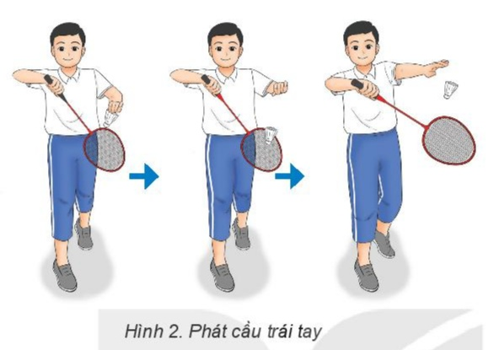  . |  | (SP1): Thực hiện được; Di chuyển đơn bước tiến phải, tiến trái; Di chuyển đơn bước sang phải, sang trái  (SP2) Thực hiện được kĩ thuật phát cầu trái tay. | Bước 1: Chuyển giao nhiệm vụ học tập  - GV hướng dẫn và tổ chức học sinh tập luyện lần lượt các bài tập theo hình thức nhóm đồng loạt, chia nhóm và lưu ý những sai sót thường gặp và cách sửa sai.  - Giáo viên cho 2 học sinh phát cầu trái tay qua lại cho nhau ngoài sân cầu lông và đồng thời luân phiên cho 2 học sinh vào trong sân cầu lông đánh cầu qua lưới 2 - 3 lần sau đấy về vị trí ngoài sân tiếp túc tập luyện.  Bước 2: Thực hiện nhiệm vụ học tập  - Tập luyện đồng loạt:  + Hs thành 3 - 4 hàng ngang thực hiện 8 - 10 lần di chuyển  + Học sinh thực hiện mô phỏng kĩ thuật phát cầu trái tay 6 - 8 lần  + Đội hình tập luyện bổ trợ.  - Tập luyện nhóm cặp đôi luân phiên.  + 1 học sinh làm nhóm trưởng điều hành lần lượt cho các bạn trong nhóm tập luyện.  +Lần lượt 2 học sinh vào sân thực hiện.  + Đội hình nhóm 1 tập luyện trong sân cầu lông  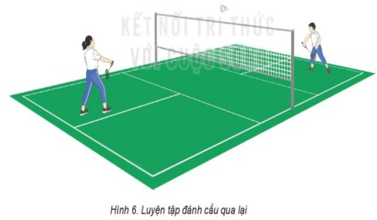  - Đội hình nhóm 2 tập luyện ngoài sân cầu lông.  x x x x x x  x x x x x x Bước 3: Tổ chức báo cáo  - GV chọn một HS thực hiện đúng, một học sinh thực hiện chưa đúng. GV gợi ý để HS nhận xét và GV đưa ra kết luận.  Bước 4: Đánh giá kết quả thực hiện, kết luận  GV đánh giá thông qua quan sát, mức độ đánh giá theo tiêu chí:  - (SP2): Đạt: Thực hiện được động tác  - (SP2): Chưa đạt: Thực hiện chưa được động tác
4. Hoạt động 4: Vận dụng (10phút)
Học sinh vận dụng chơi trò chơi  - Vận dụng; kĩ thuật phát cầu trái tay.  vào tập luyện ngoài giờ. | Thực hiện  Trò chơi; “Con sâu đo. | (SP1): Số hiệp thực hiện nhanh nhất của 2 đội (chỉ tính khi thực hiện luật chơi)  (SP2): Biết vận dụng vào hoạt động tập luyện thể dục thể thao và trò chơi ở trên lớp cũng như ngoài giờ học. |  |  | Bước 1: Chuyển giao nhiệm vụ học tập  - GV chia lớp thành 02 nhóm bằng nhau. Giáo viên phổ biến nội dung trò chơi, cách chơi luật chơi và tổ chức trò chơi.  Bước 2: Thực hiện nhiệm vụ học tập  - HS quan sát, lắng nghe và thực hiện trò chơi  - Học sinh chơi trò chơi nhiệt tình đoàn kết.  - Đội hình trò chơi.  Bước 3: Tổ chức báo cáo  - HS báo các kết quả thực hiện trò chơi  Bước 4: Đánh giá kết quả thực hiện, kết luận  (SP1): GV đánh giá thông qua kết quả của mỗi đội, tuyên dương và nghe phản hồi từ HS.
5. Hoạt động: Kết thúc (5phút)
- Đưa cơ thể về trạng thái ban đầu.  - Hướng dẫn tự học và luyện tập ở nhà. | Thực hiện hồi tĩnh, nhận xét tiết học, hướng dẫn HS sử dụng SGK và tự luyện tập | - Cơ thể được hồi phục sau luyện tập.  - Phẩm chất, năng lực hình thành ở HS. |  |  | Bước 1: Chuyển giao nhiệm vụ học tập  - Hướng dẫn HS thực hiện thả lỏng; nhận xét giờ học  - Hướng dẫn HS sử dụng SGK để tự tập luyện (buổi học sau mời 1 - 2 HS thực hiện kĩ thuật động tác).  Bước 2: Thực hiện nhiệm vụ học tập  - HS thực hiện các động tác thả lỏng, hồi tĩnh  - HS chú ý lắng nghe.  - HS tiếp nhận bài tập của GV: Tự tập luyện ngoài giờ, các tình huống vận dụng.
*****************************************************************

